22.1.1平行四边形的性质
学习目标：
1、通过运用图形的变化探索并掌握平行四边形的概念和特征。
2、知道并能应用平行四边形的性质。
定向自学：
- ___________________________________________________叫做平行四边形。
- ___________________________________________________叫做平行四边形的对角线。
- ____________________________________________________叫做平行四边形的中心。
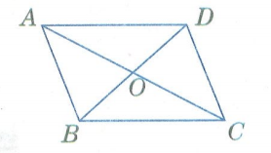
- 四边形ABCD是平行四边形，记作：_______________,
读作_______________。线段_____________为 ABCD的两条对角线，点___为它的中点。
- 认真阅读“一起探究”，完成下面问题：
- 、在活动中，你发现了 ABCD的对边AD与CB,AB与CD之间具有怎样的数量关系？

- 、对角∠BAD与∠DCB,∠ABC与∠CDA之间具有怎样的数量关系？

- 、线段OA与OC,OB与OD之间具有怎样的数量关系？

合作研学：
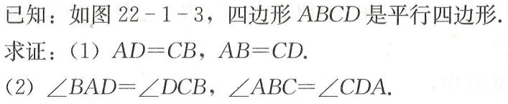
1、
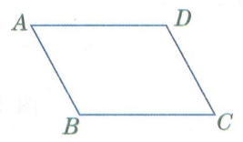

平行四边形具有怎样的性质：___________________________________
________________________________________________________________.
爱作业：
